远离宫颈癌，这份“健康锦囊”送给您
健康中国
作者：国家健康科普专家库专家、中国医学科学院
北京协和医学院群医学及公共卫生学院教授 乔友林

数据显示，我国女性恶性肿瘤的发病风险自30岁起增加，宫颈癌的发病率和死亡率均呈上升趋势。在此，我们为女性送上远离宫颈癌的健康小贴士。
1.宫颈癌发病趋势年轻化的原因有哪些？
人乳头瘤病毒（HPV）感染是宫颈癌的主要致病因素，尤其是高危型HPV的持续感染。这一病毒主要通过皮肤/黏膜直接接触传播。因此，过早的性生活是宫颈癌发病年轻化的重要因素。性伴侣数量的增加也与宫颈癌发病风险的增加有关。随着一些年轻人的性观念越来越开放，但相应的自我保护意识和措施可能没有跟上，增加了感染HPV的风险。


2.预防宫颈癌，目前有哪些有效手段？
根据宫颈癌流行病学研究显示，我国女性高危型HPV感染存在两个高峰期，第一个高峰期是20岁前后，第二个高峰期是45岁前后。三级预防策略可以有效降低宫颈癌的发病率和死亡率，即通过HPV疫苗接种进行一级病因学预防，通过筛查和早期发现进行二级预防，以及规范化治疗、康复和提高生存质量的三级预防。
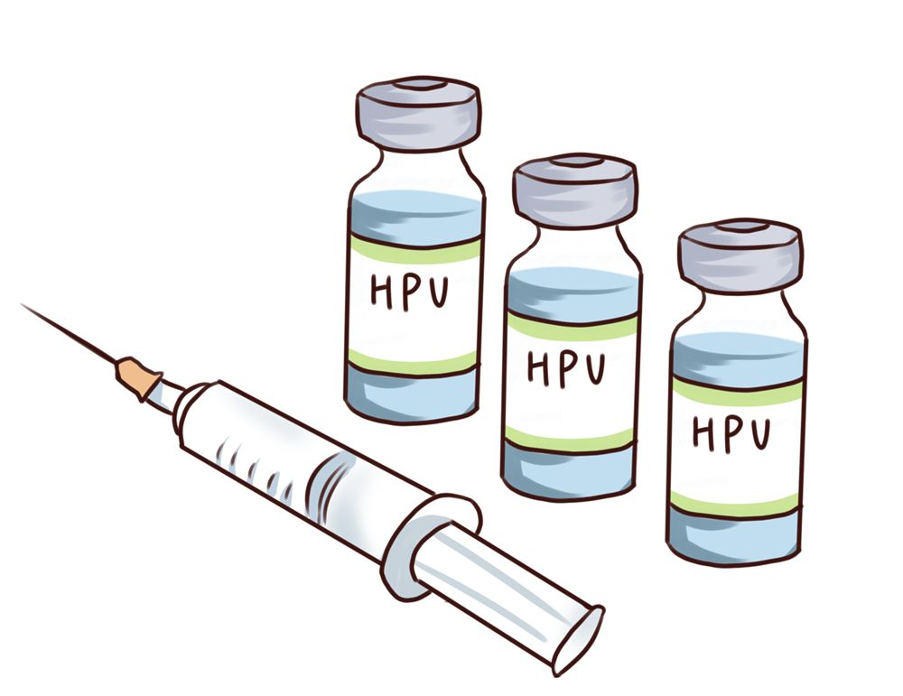

首先，接种HPV疫苗是预防宫颈癌的第一道防线，可有效预防HPV持续感染及相关宫颈病变。目前我国药监批准使用的疫苗接种对象是9~45岁女性。世界卫生组织推荐的HPV疫苗接种的首要目标人群是9~14岁女孩。有研究显示，疫苗接种越早，其产生的抗体水平越高，保护效果越好。女性在有初次性生活之前接种HPV疫苗，效果最佳。
其次，关于二级预防，定期进行宫颈癌筛查是早期发现和治疗宫颈癌前病变的重要手段。HPV核酸检测是目前较为先进的筛查方法。在临床上，患者从病毒感染，到高度病变的癌前状态、最终进展成宫颈癌，这一过程至少需要5年时间，因此，核酸检测可以及时明确诊断，进行相应治疗，避免宫颈癌的发生。同时检测阴性妇女，再次筛查间隔也可以延长到5年。
再次，三级预防强调规范治疗、康复和提高生存质量。对于已经诊断的宫颈癌及癌前病变患者，提供规范化的治疗是提高治愈率和生存率的关键。研究显示，至少90%的患者在接受治疗后，可降低死亡率。此外，要加强教育和宣传，提高公众预防宫颈癌的认识。
3.适龄女性在选择HPV疫苗时，有哪些注意事项？
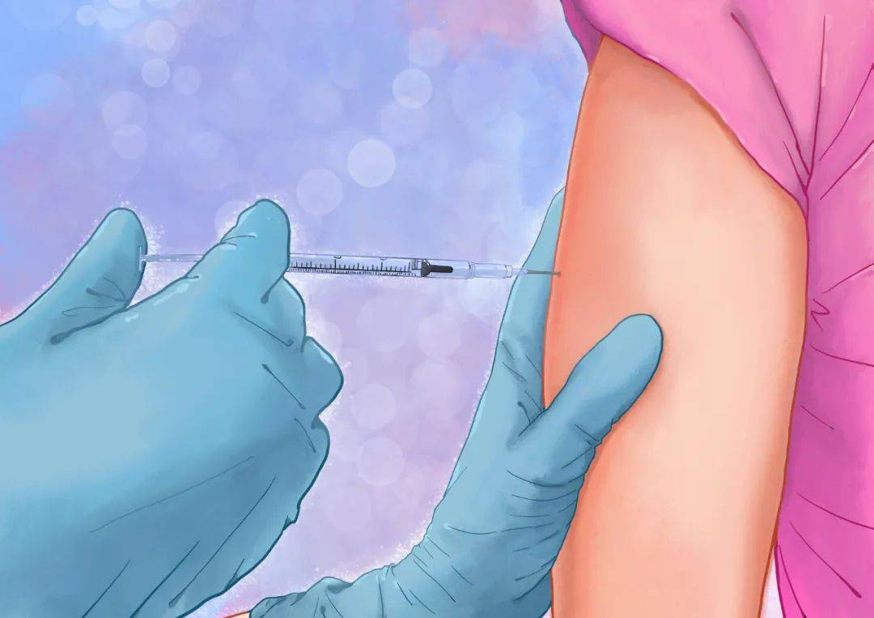
根据致癌性的不同，HPV被分为高危型和低危型。其中HPV16和HPV18是致癌性更高的两种高危型别。在我国，84.5%的宫颈鳞癌病例与HPV16、HPV18持续感染有关。只要疫苗可以应对这两个型别，就是可以选择的。目前，使用创新佐剂系统的HPV疫苗，已被证明能够诱导产生较高水平和维持较长时间的保护性抗体，效果值得肯定。事实上，HPV疫苗的选择不应以价数为单一评判标准，要关注疫苗对于宫颈癌的整体防癌效果和成本效益。最关键是要尽早接种。

4.我国高度重视宫颈癌预防工作，未来哪些工作需要持续推进？
将HPV疫苗纳入国家免疫规划是预防宫颈癌的关键措施之一。这样可以确保在女性可能发生性行为之前，通过疫苗接种建立起免疫屏障。目前，全球已有140多个国家将HPV疫苗纳入了国家免疫计划。
目前，我国已上市了多种HPV疫苗，包括进口疫苗和国产疫苗。值得肯定的是，我国企业的疫苗生产能力很强，完全有能力为宫颈癌一级预防提供充足供给。同时，我国有10个省域的近30个地方政府积极行动，提供政策支持和资金投入，通过启动民生工程等项目，为适龄女孩免费接种HPV疫苗。此外，自2009年起，我国启动了大规模组织性的宫颈癌筛查项目，为农村妇女提供免费筛查服务，并于2019年将其纳入国家基本公共卫生服务项目，努力提高筛查技术和服务的可及性，为女性提供更多保护。
相信通过各方携手努力，共同推进疫苗接种、筛查和早诊早治，宫颈癌将有望成为人类可以消除的第一个恶性肿瘤。


